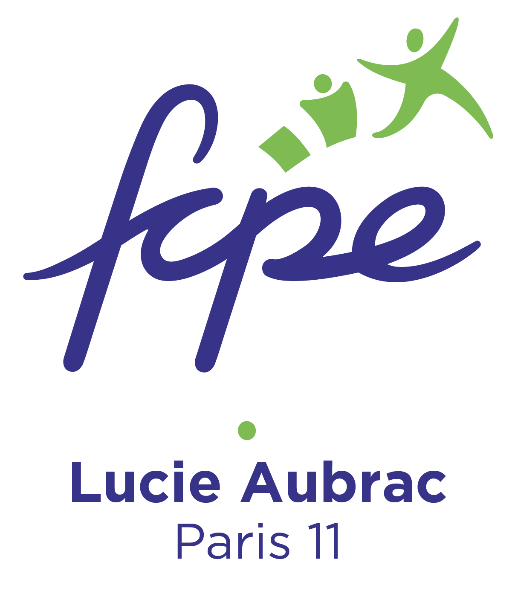
Compte Rendu du conseil de classe UPE2A 1er trimestre
Établi par les parents délégués FCPE de la classe

Liste des présents :
- Mme Mengin, Principale (préside le conseil)
- Professeur principal : Mme Mery (français)
- Enseignants : Mme Ritaly (SVT), Mme Rodriguez (arts plastiques), M. Siriani (maths), M. Duclaud (EPS)
- Mme Nickees, infirmière

Appréciation de Mme Méry, professeur principale :
Le bilan est positif, c’est un bon trimestre dans l’ensemble.
3 nouveaux élèves sont arrivés en fin de trimestre. C’est un groupe qui se connaît bien, ils ont fait de gros progrès par rapport à l’an dernier, ils sont plus autonomes.
Il y a une bonne participation, les élèves sont présents.
Il y a quelques conflits, liés à l’intégration des nouveaux : il est difficile de trouver sa place.
2 élèves sont compliqués, mais certains se sont bien assagis.

Plusieurs projets :
Projet jardin : avec Mme Ritaly (SVT) et l’Action Collégien. Belle adhésion au projet de la part des élèves.
Projet vélo : avec l’association Cyclettes. Initiation au vélo et à la mécanique. En lien avec les élèves ULIS. Projet à afiner.
Projet Art pour grandir : avec une classe de 4ème. Difficile de s’intégrer avec les 4èmes, les élèves restent en retrait, mais c’est un challenge.

Ce compte-rendu est rédigé par les parents délégués qui restent à votre disposition, en particulier si vous souhaitez savoir ce qui a été dit à propos de votre enfant lors de ce conseil de classe.

Mail : fcpe.paris11.collegeaubrac@gmail.com
Notre blog : http://fcpe75-lucie-aubrac.hautetfort.com
Pour adhérer à la FCPE : https://www.fcpe75.org/oui-jadhere-en-ligne/
FCPE LUCIE ET RAYMOND AUBRAC

